**Tableau Fundamentals**

In this track, you’ll learn how to use Tableau—one of the world’s most popular business intelligence tools. Best of all, there’s no prior experience required. With its user-friendly drag-and-drop functionality it can be used by everyone to quickly clean, analyze, and visualize your team’s data. Through hands-on exercises, you'll learn how to organize and analyze data, create presentation-ready visualizations, build insightful dashboards, and apply analytics to worksheets. You’ll then ramp up your skills by learning how to use data connectors to combine and prepare datasets and manage data properties. By the end of the track, you'll be ready to pass Tableau’s Desktop Specialist certification and start applying your Tableau skills for your own analyses.

#### **Building and Customizing Visualizations**

Let’s take it up a level and review the core concepts required for analyzing and exploring data in Tableau. You’ll learn how to slice and dice data with filters, create new columns using your own calculated fields, and aggregate dimensions and measures in a view. You will be working with education, social and infrastructure data.

## 1. [1.] Filtering and sorting [Filtreleme ve sıralama]

Welcome to chapter two, where we will cover the basics of building and customizing visualizations. [Görselleştirmeleri oluşturmanın ve özelleştirmenin temellerini ele alacağımız ikinci bölüme hoş geldiniz.] We will start with filtering and sorting. [Filtreleme ve sıralama ile başlayacağız.]

## 2. [2.] Filtering [filtreleme]

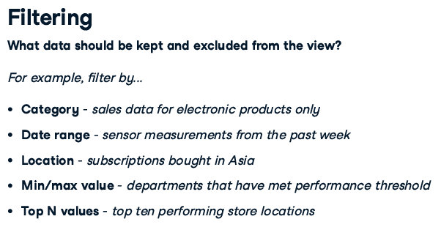

Filtering is a natural step in creating visualizations and you've already done some in the first chapter. [Filtreleme, görselleştirme oluşturmanın doğal bir adımıdır ve ilk bölümde zaten bazılarını yaptınız.] Filtering involves deciding what should be kept and excluded from a view, from filtering by category, date range, location, or a minimum value [Filtreleme, kategoriye, tarih aralığına, konuma veya minimum değere göre filtrelemeden nelerin tutulacağına ve bir görünümden hariç tutulacağına karar vermeyi içerir.]

## 3. [3.] Types of filters in Tableau [Tableau'daki filtre türleri]

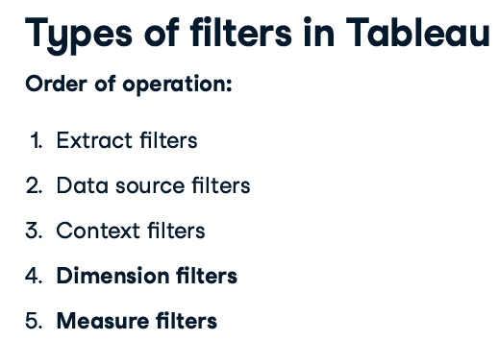

Filtering can happen at multiple points in the user flow of Tableau. [Filtreleme, Tableau'nun kullanıcı akışında birden çok noktada gerçekleşebilir.] So there is an order of operations to when filters are executed. [Dolayısıyla, filtrelerin ne zaman yürütüldüğüne dair bir işlem sırası vardır.] Order matters, especially if you are fetching top records. [Özellikle en iyi kayıtları alıyorsanız, sıralama önemlidir.] The first two, extract and data source filters, occur when you are connecting and loading data sources. [İlk ikisi, ayıklama ve veri kaynağı filtreleri, veri kaynaklarını bağlarken ve yüklerken gerçekleşir.] This usually happens before opening a worksheet. [Bu genellikle bir çalışma sayfasını açmadan önce olur.] Context filters are a more advanced feature that won't be covered in this course. [Bağlam filtreleri, bu kursta ele alınmayacak olan daha gelişmiş bir özelliktir.] The last two occur in the worksheet and they will be our focus. [Son ikisi çalışma sayfasında yer alır ve onlar bizim odak noktamız olacaktır.]

## 4. [4.] Dimension filters (in blue) [Boyut filtreleri (mavi)]

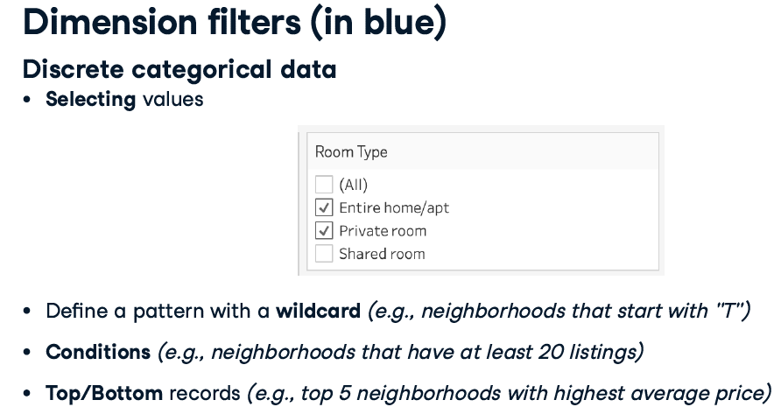

Remember that dimension fields are categorical data, so when you are filtering on dimension, it usually has to do with selecting which categories to keep or exclude<. [Boyut alanlarının kategorik veriler olduğunu unutmayın; bu nedenle, boyuta göre filtre uygularken, genellikle hangi kategorilerin tutulacağını veya hariç tutulacağını seçmeniz gerekir.] For example, we can do this with room type in the last chapter. [Örneğin son bölümde oda tipi ile bunu yapabiliriz.] There are other options such as creating a wildcard that looks for matches in characters, or setting conditions based on other fields. [Karakterlerdeki eşleşmeleri arayan bir joker karakter oluşturma veya diğer alanlara göre koşulları ayarlama gibi başka seçenekler de vardır.] You can also return the top or bottom records. [Ayrıca üst veya alt kayıtları da döndürebilirsiniz.]

## 5. [5.] Measure filters (in green) [Filtreleri ölçün (yeşil renkte)]

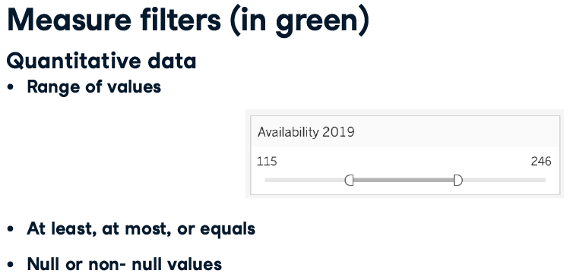

Measures contain quantitative data, which means we're filtering numbers rather than categories. [Ölçüler nicel veriler içerir, bu da kategoriler yerine sayıları filtrelediğimiz anlamına gelir.] Another set of filters are applicable to measures, from specifying a range of values or selecting null or non-null values. [Başka bir filtre grubu, bir değer aralığı belirtmekten veya boş ya da boş olmayan değerleri seçmekten ölçülere uygulanabilir.]

## 6. [6.] Sorting [sıralama]

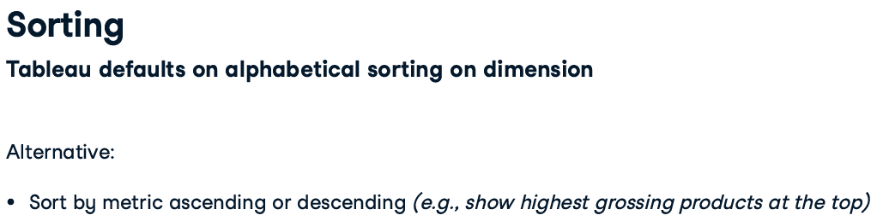

Sorting is another fundamental step in creating a visualization and more straightforward compared to filtering. [Sıralama, görselleştirme oluşturmanın diğer bir temel adımıdır ve filtrelemeye kıyasla daha basittir.] Tableau defaults on alphabetical sorting on dimension, which is not always ideal. [Tablo varsayılan olarak boyuta göre alfabetik sıralamayı kullanır, bu her zaman ideal değildir.] An important alternative is sorting by a metric, whether it's ascending or descending value. [Önemli bir alternatif, artan veya azalan değere göre bir metriğe göre sıralama yapmaktır.] For example, sorting products by their gross profit makes a way more interesting visual than sorting products alphabetically. [Örneğin, ürünleri brüt kârlarına göre sıralamak, ürünleri alfabetik olarak sıralamaktan çok daha ilginç bir görsellik sağlar.]

## 7. [7.] Dataset [veri seti]

In the next several exercises, we will be using the gapminder dataset which is publicly available and contains a variety of social, economic and environmental development indicators for countries. [Sonraki birkaç alıştırmada, kamuya açık olan ve ülkeler için çeşitli sosyal, ekonomik ve çevresel kalkınma göstergelerini içeren gapminder veri setini kullanacağız.] Specifically, we will look look at the average number of cell phones and broadband subscribers per 100 people at the country level. [Spesifik olarak, ülke düzeyinde 100 kişi başına düşen ortalama cep telefonu ve geniş bant abone sayısına bakacağız.] This metric can be used to evaluate a country’s development in communication infrastructure. [Bu metrik, bir ülkenin iletişim altyapısındaki gelişimini değerlendirmek için kullanılabilir.]

## 8. [8.] Let's practice! [Hadi pratik yapalım!]

Time to try out sorting and filtering on Tableau! [Tableau'da sıralama ve filtrelemeyi denemenin zamanı geldi!]